OBJAVA ZA MEDIJE

U KNJIŽNICI HRVATSKE AKADEMIJE ZNANOSTI I UMJETNOSTI PREDSTAVLJENA KNJIGA AKADEMIKA ELSA KULJANIĆA ŽIVOT I ZNANOST
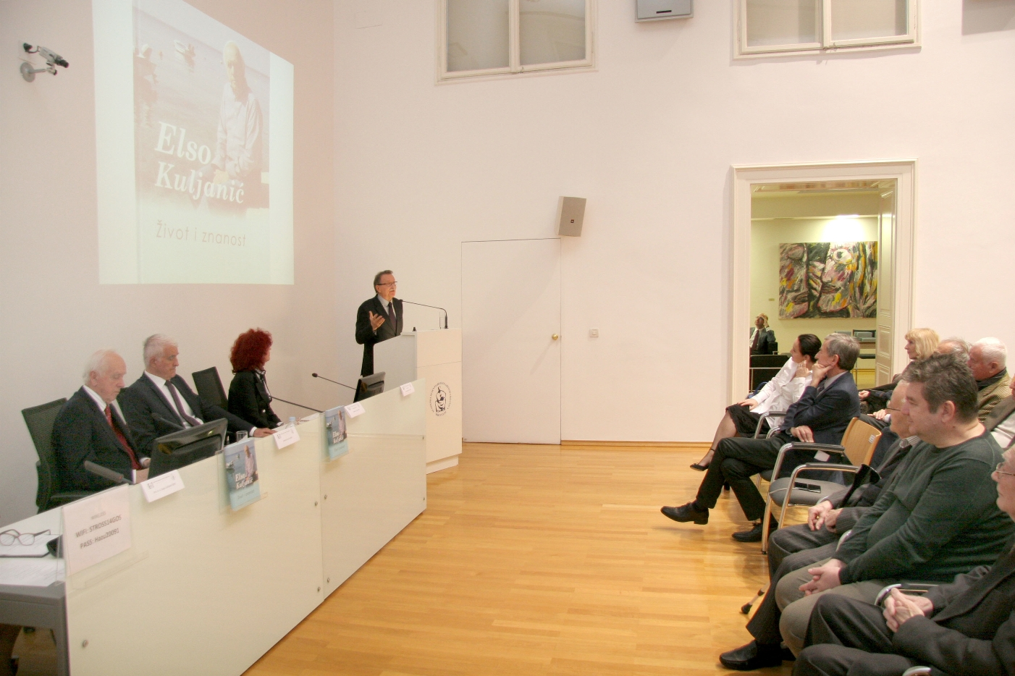

Zagreb, 20. veljače 2019. – U Knjižnici Hrvatske akademije znanosti i umjetnosti u srijedu 20. veljače predstavljena je knjiga akademika Elsa Kuljanića Život i znanost koju je izdalo Sveučilište u Rijeci, a njeno izdavanje financijski su poduprli Primorsko-goranska županija, Grad Rijeka i Tehnički fakultet Sveučilišta u Rijeci.
Kako je u pozdravnom govoru kazao predsjednik HAZU akademik Velimir Neidhardt, akademik Kuljanić je velik i znamenit čovjek s kojim ga povezuje pripadnost tehničkim znanostima. O životu i radu akademika Kuljanića opširnije je govorio bivši predsjednik HAZU akademik Zvonko Kusić koji je istaknuo njegovu svestranost jer se osim znanstvenim i nastavničkim radom bavi i pjesništvom i skladanjem. Spomenuo je i njegovu vezanost za rodni Cres.
Elso Kuljanić završio je u Malom Lošinju trogodišnju industrijsku školu i postao tokar te je zatim nastavio školovanje u Tehničkoj školi u Rijeci. U Zagrebu je 1962. završio studij strojarstva i magistrirao te se zaposlio u Institutu za alatne strojeve gdje je radio 12 godina. Doktorirao je 1972. na University of Cincinnati u SAD-u, gdje je pored rada na doktoratu godinu i pol dana predavao predmet "Metal cutting." Pritom mu je kolega bio Neil Armstrong, čovjek koji je prvi stupio na Mjesec. Unatoč ponudi za rad na poznatom Boston University, vratio se u Hrvatsku. Od 1975. radio je kao profesor na Tehničkome fakultetu u Rijeci.
Akademik Elso Kuljanić znanstveno se i stručno bavio obradbom materijala odvajanjem čestica te proizvodnim strojarstvom, a neka su od njegovih otkrića i metoda primijenjeni i u proizvodnji.

Akademik Kusić je podsjetio da je Kuljanić bio rektor Sveučilišta u Rijeci u teškim danima Domovinskog rata, kada je inicirao uređenje sveučilišnog kampusa u bivšoj vojarni na Trsatu, što su realizirali njegovi nasljednici, akademik Daniel Rukavina i prof. dr. sc. Pero Lučin. Također je istaknuo da je akademik Kuljanić u znanstvenom radu primjenjivao suvremena načela jer je uvijek povezivao znanost s industrijom.
O Kuljanićevu pjesništvu govorila je fizičarka prof. dr. Rajka Jurdana Šepić koja je i interpretirala nekoliko njegovih pjesama.
Akademik Elso Kuljanić kazao je da ga je u njegovu profesorskom radu vodila strast da prenese svojim studentima znanje i iskustvo koje je stekao jer je siguran da profesor treba biti altruist. Studentima je poručio da puno rade i pronađu zadovoljstvo u poslu koji rade, a da ne razmišljaju o novcu jer će on ionako doći kao rezultat predanog rada.

Marijan Lipovac
Ured za odnose s javnošću i medije HAZU

